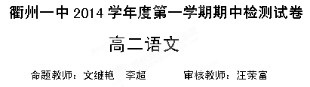
一、语言文字运用（共36分，其中选择题每小题3分）
1．下列词语中加点的字，读音全都正确的一项是
A．估量（liàng） 单薄（bó） 哄笑（hōng） 刽子手（kuài）
B．笞刑（chī） 伺候（sì） 牛虻（máng） 卓有成效（zhuó）
C．脸颊 （jiá） 憎恨（zēng） 蜷缩（quán） 汗涔涔（cén）
D．胳臂（bì） 菲薄（fěi） 毋宁（nìng） 悄无声息（qiāo）
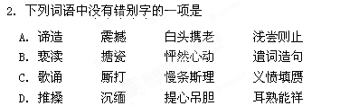
3.依次填入下列横线处的词语，最恰当的一项是
（1）要想摆脱金融危机，解决经济生活中的深层次矛盾和问题，就必须 产业结构，转变经济增长方式。
（2）大量的观察结果表明，那些执着一念的人，他们的感情往往特别 在象征他们痴情的某一件东西上面。
（3）梅西的射门太突然，对方的守门员都没有 过来，球便划着美妙的曲线，奔球门的死角而去。
A．调整 贯注 反应 B．调整 关注 反映
C．调控 关注 反应 D．调控 贯注 反映
4．下列各句中加点成语使用恰当的一项是
A．我们教师不但应善于设疑答疑，更应善于鼓励学生置疑，激发他们的主动创新精神。
B．杭州小河直街这条历史名街经过整修，恢复了旧貌，让众多的参观者流连忘返。
C．为了对抗不堪入耳的广场舞，居民在广场对面四楼平台上架起六个大喇叭，对着广场不断喊话。
D．在任何场合，对任何事情，他都是锱铢必较，这种精神值得我们每一个人学习。
5．下列各句中，没有语病的一项是
A．11月3日与12日，北京机动车辆实行单双号限行措施，乘坐公共交通工具出行人数增加
大约300万人次左右。
B．解决老百姓看病贵问题的关键，最主要的办法是制定国家基本药物目录。
C．在一个不太大的空间里，由于万有引力的作用，十几颗甚至上百颗恒星聚成的恒星集团称为星团。
D．福建土楼具有防匪防盗、防震防潮、冬暖夏凉、生活方便，虽经百年风雨或战争硝烟，至今仍巍然屹立。
6.对下列句中加点字意义和用法的解释，正确的一项是
①何以伐为 ②亦不能为五百人立传
③余为斯序 ④而余三十年前所主唱之三民主义、五权宪法为诸先烈所不惜牺牲生命以争者
A. ①②③④均相同 B.①④不同，②③相同
C．①③不同，②④相同 D.①②③④均不同
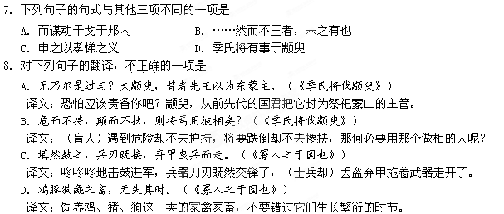
9．依次填入下面一段文字横线处的语句，衔接最恰当的一项是
眼睛的近视可以用眼镜或手术来缓解，但是视野的近视并不是一个容易解决的问题。 。 。 ， 。 。 ，那么总有一天你平静的生活就会被外界的变化打破。我们这只“井底之蛙”，也就不得不因患了视野近视症而被社会淘汰。
- 只是这样的日子对外面世界变化的反应与感受也是极其微弱的
- 周而复始、机械、单一的城市生活，让我们对世事发展变化缺少思考，患上了“视野近视”病
- 这种视野的近视让我们自己成为了城市的“井底之蛙”都全然不知
- 不管你愿不愿，外面的世界总是在不断的变化，这样的变化迟早会影响到你
- 如果你不具备广阔的视野，提前解读社会的发展趋势，为自己的未来积极准备
- 过“井底之蛙”的日子，是舒服且没有太多烦恼的
A．③②①⑤⑥④ B.②③⑥①④⑤ C.③⑥②④①⑤ D.②⑥③④①⑤
10．根据下面一段文字，指出3D打印所面临的三个问题。（不超过20字）（4分）
以3D打印为代表的数字化制造技术，被认为是引发第三次工业革命的关键因素。3D打印不需要模具，可以直接进行样品原型制造，因而大大缩短了从图纸到实物的时间。但目前的3D打印机只能处理诸如塑料和蜡这样的软材料，而要打印混凝土结构的大型模具，它完成的速度太慢了。随之而来的是伦理争议，例如国外有人就希望通过3D打印自制枪械。另外，只要有图纸和一台打印机，设计师们就很难保护他们的劳动成果。

11．请根据下面提供的语境答题。要求语言简明、得体，不超过80字。（5分）
上午第二节课，隔壁班的何老师用“小蜜蜂”扩音器讲课，音量开得很大，严重地影响到你班的正常上课。下课后，作为班长，你向何老师委婉得体地提出你的意见或建议。
 |  | 你 | 到 | 老 | 师 | 的 | 办 | 公 | 室 | 找 | 到 | 该 | 老 | 师 | ， | 说 | ：

二、现代文阅读（共23分）
阅读下面的文字，完成12～15题。（23分）
十六岁的盛宴
韩昌盛
⑴十六岁那年，我上初三。临近中考时，县一中提前招生。浩子，大淼，北京，还有我和刘海都报名了。结果就考上了。家里人都说继续上，没准中考还能考上个师范什么的，早日吃皇粮。
⑵但我们自认为有了保证，学习不那么用劲了。看着同窗红着眼睛读单词背政治，浩子说得想办法打发一下生活。北京最聪明，互相转转吧，三年同学都不知道家在哪儿！只有刘海有些犹豫。北京就拍他的肩膀，认认门，又不比吃喝。大家都说是，苟富贵，勿相忘。
⑶1992年的阳光很温暖。我们五个人在周末到了北京家，北京父亲是村委会主任。主任家的酒菜很丰盛，有鱼有肉，还有两瓶罐头。看着我们一脸的惊奇，主任就说专门到镇上买的，你们尽管吃。大家都有些激动，因为谁也没有和大人同桌吃饭喝酒的经历，何况主任还庄重地喊着我们的学名，让听惯乳名的我们热血都沸腾了。回来的路上，浩子说我想唱歌，生活太美好了。幸福的歌声就像影子一样随着我们游走。
⑷第二个周末是浩子家。刘海推着自行车时有些迟疑，说还有几道数学题没做呢。北京就夺过车把，你真想考师范？浩子很生气地说，嫌我家没有好吃的？刘海笑了，我们都笑了，浩子家怎么会没有好吃的？他爸是厨子。
⑸果然是一桌丰盛的大菜，有鱼有肉。浩子的父亲还精心将菜摆成各种形状，让人赏心悦目。浩子说我爹从来没有做过这么好的菜。他爹端起酒杯幸福地说，那是因为你们都是人物。年少的心一下子就幸福起来。而且这种幸福一直持续两个星期，因为大淼的爸爸竟然烧了一盆牛肉粉丝，虽然粉丝比牛肉多，但足以让大家两眼放光。我妈炸了丸子包了饺子，吃着过年的特产，我们惊人的一致，风卷残云，而且没有空暇说话。
⑹到刘海家会吃什么呢？我们苦思冥想。
⑺到了星期四，刘海竟然还没有正式邀请我们。性急的北京就嚷道，还叫不叫我们去了？浩子和我都绅士地点点头，主要是认认门，吃都吃够了。刘海慌乱地说，该认门，我家不好找。
⑻刘海家真的不好找，我们跟着左拐右拐骑了两个多小时才到。他的母亲，一个瘦瘦的妇人，迎接着我们，叫我们进屋，让我们吃花生。北京客气地说，姨，我们来玩呢，不吃东西。那个瘦瘦的妇人就笑，很慈祥地笑，没有好东西，只能吃花生了。
⑼刘海说家里没地方，到村上逛逛。逛了很长时间，也没有什么特别，一样的房屋一样的牛棚池塘。但肚子开始鸣叫了，刘海说该吃饭了，我爹也该回来了。
⑽没看到刘海的爹，只看见满满一桌子的菜，有白白的土豆丝，青青的凉拌蒜，当然也有肉，有鱼，浩子不由自主地惊叹了一声，是鸡肉！一句话就勾起了大家的食欲，农家喂鸡，母的下蛋，公的逢年过节卖个好价钱，没人舍得吃。刘海说吃吧，随便吃。我说叔和姨呢？他们怎么没来？要知道在那几家，家长都是陪着我们吃饭。刘海伸筷子，吃吧，我爹说年轻人一起吃，说话方便。
⑾我就起身去喊，父亲告诉我要学会尊重长辈。到了锅屋门口，听见他们在争吵着什么。会不会因为我们的到来？
⑿你怎么现在才想起来？是刘海的爹。
⒀我忙晕头了，跟自家吃饭一样，忘记买了。那个瘦瘦的妇人有些委屈。
⒁那你鱼怎么烧的？依旧是埋怨。
⒂我直接放水煮了，这下丢人了。刘海的母亲扯起围裙在脸上擦了一把，透过粗大的芦苇泥墙缝隙，我想起了我的母亲。
⒃我默默地回到堂屋。没有回答他们的诧异，我尝了一口土豆，尝了一口鸡汤，尝了一口鱼汤，咸咸的，没有一丝油花。刘海很羞惭的样子，我家炒菜不放油。一刹那，我们都不说话了，像在学校里犯了错误，后悔而且难过。是我们的到来，那位可敬的阿姨杀了鸡，炒了很多菜，让她在穷苦的生活中又费尽了周折。
⒄浩子说，其实，我们家也不怎么吃油，都放盐。大淼说，那天在我家吃饭，我妈心疼了好几天，说一顿抵得上两个月的油了。我使劲喝了一口汤，别说了，还是这汤鲜。大家都说这汤真鲜，多喝两口。
⒅刘海的母亲搓着围裙，有些拘谨地站在桌前，北京就拍脑袋，姨，你别生气，我们吃起来忘记喊你们了。大淼端起盆猛喝一口，比我妈烧的鱼好吃多了。
⒆我们是松了两节裤带才走的。刘海的父亲没有送我们，他说上午打鱼时崴了脚，但我们都恭敬地在低低的烧锅屋里和他握手，像一个成年人一样话别。
⒇1992年的阳光依旧温暖。在温暖中我们一下子长成了大人，回来的路上没有人再说话了。只有快到学校时，我忍不住狠狠地说了一句，下星期不准再转了，认真读书。他们都低着头，努力地前进着。
（21）刘海家的午饭，我从十六岁一直品尝到现在。
12．“我们”这一群十六岁的少年有哪些特点？请简要概括。（5分）

13． 第⑺段中划线的词语“慌乱”表现了刘海怎样的心理？请简要概括。（6分）

14．文章标题为“十六岁的盛宴”，结合全文，说说谁家的午饭最能称得上是“盛宴”？为什么？（6分）

15．探究本文在结构安排上运用了哪些艺术技巧，并简要分析其作用。（6分）

三、古代诗文阅读（共31分，其中选择题每小题3分）
（一）阅读下面的文言文，完成16～19题。（15分）
《会试录》《乡试录》主考试官序其首，副主考序其后，职也。凡书亦犹是矣。且如国初时，府州县志书成，必推其乡先生之齿尊而有文者序之，不则官于其府州县者也。请者必当其人，其人亦必自审其无可让而后为之。官于是者，其文优，其于是书也有功，则不让于乡矣。乡之先生，其文优，其于是书也有功，则官不敢作矣。义取于独断，则有自为之而不让于乡与官矣。凡此者，所谓职也。故其序止一篇，或别有发明，则为后序^{【注】}，亦有但纪岁月而无序者。今则有两序矣，有累三四序而不止者矣。两序，非体也，不当其人，非职业，世之君子不学而好多言也。
凡书有所发明，序可也，无所发明，但纪成书之岁月可也，人之患在好为人序。
唐杜牧《答庄充书》曰：“自古序其文者，皆后世宗师其人而为之。今吾与足下并生今世，欲序足下未已之文，固不可也。”读此言，今之好为人序者可以止矣。
娄坚《重刻<元氏长庆集>序》曰：“序者，叙所以作之指也，盖始于子夏之序《诗》。其后刘向以校书为职，每一编成，即有序，最为雅驯矣。左思赋三都成，自以名不甚著，求序于皇甫谧，自是缀文之士多有托于人以传者，皆汲汲于名，而惟恐人之不吾知也。至于其传既久，刻本之存者或漫漶不可读，有缮写而重刻之，则人复序之，是宜叙所以刻之意可也。而今之述者，非追论者昔贤，妄为优劣之辩，即过称好事，多设游扬之辞，皆我所不取也。”读此言，今之好为古人文集序者可以止矣。 ——选自[清]顾炎武《日知录》卷十九
【注】后序：写在书后面的序文，类似于后记。
16．下面加点词语的解释，不正确的一项是
A．序者，叙所以作之指也 指：意图
B．请者必当其人 当：充当
C．亦有但纪岁月而无序者 但：只是
D．人之患在好为人序 患：缺点 、毛病
17．下面加点的词意义和用法不相同的一项是
A．而今之述者，非追论者昔贤 襟三江而带五湖
B．求序于皇甫谧 尝学琵琶于穆曹二善才
C．其于是书也有功 师道之不传也久矣
D．世之君子不学而好多言也 斯天下之民至焉
18．下列对本文的理解和分析，不正确的一项是
A．作者认为书前有序文，书后也可以有序文。
B．作者提出了对作序的看法，并运用引证法使自己观点更具有说服力。
C．给古人文集作序时，介绍刊物情况是可以的，但不应该妄加褒贬。
D．杜牧认为给别人作序的人能够成为后世的宗师。

19．请将文中划线句子翻译成现代汉语。（6分）
（1）其人亦必自审其无可让而后为之。（3分）
译文：________________________________________________________________________
（2）皆汲汲于名，而惟恐人之不吾知也。（3分）
译文：____________________________________________________ ___

（二）阅读下面这首诗，完成第20～21题。（6分）

闲居初夏午睡起
杨万里
梅子留酸软齿牙，芭蕉分绿与窗纱。
日长睡起无情思，闲看儿童捉柳花。
20.这首诗选用了哪些景物来表现初夏这一时令特点？（2分）
21.诗中哪一个字最能表达诗人的情感？请结合诗句作简要赏析。（4分）

（三）古诗文默写。（10分）
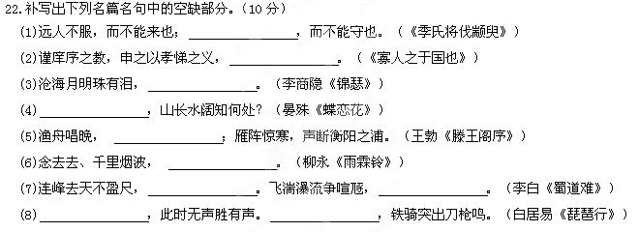
四、作文（60分）
23．阅读下面的文字，根据要求作文。
林清玄对窗子和镜子有过精彩的比喻：“一个人面对外面的世界时，需要的是窗子；一个人面对自我时，需要的是镜子。”
要求：选好角度，确定立意，自拟标题，写一篇不少于800字的议论文；不要脱离材料内容及含意的范围作文，不要套作，不得抄袭。
衢州一中2014学年度第一学期期中检测试卷
高二语文答案
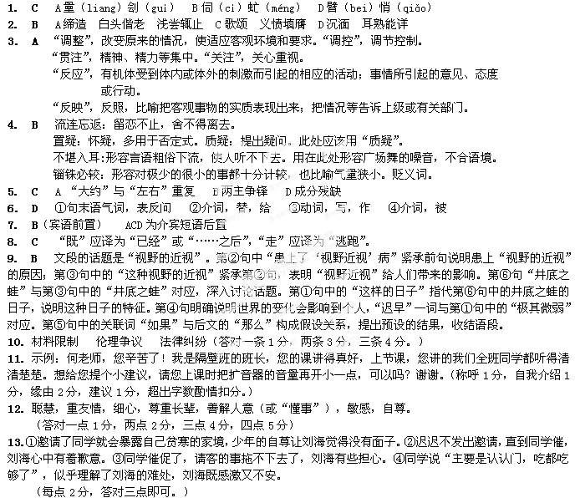14.刘海家的。（1分）①刘海家境贫寒，但他的父母为了这顿午饭，几乎竭尽所有，这顿饭对他家而言确实是“盛宴”。（1分）②这顿饭也是我们成长过程中的精神“盛宴”。（1分）这顿饭让我们这些少年更深地理解了父爱母爱，（1分）懂得了自己要努力读书，为父母减轻生活的负担。（1分）刘海父母的做法也是为了保护儿子的尊严，这也让我们懂得了人活着要有尊严。（1分）
15.①铺垫。刘海的“犹豫”“迟疑”“还没有正式邀请”为他家的贫寒做了铺垫，突出了刘海父母在生活困难的情况下对儿子自尊的呵护。（答成“北京等其他人家午饭的丰盛为后文刘海家的盛宴做了铺垫”也可以） ②补叙。刘海的父母没有一起来吃饭时，补叙了“在那几家，家长都是陪着我们吃饭”，引出下文“我”起身去喊，发现了他们吵架的情节，得知了刘海家日常生活的艰难。这样的补叙使情节合情合理。 ③详略结合。详写刘海家的午饭，略写北京、浩子家的午饭，大淼和“我”家则一笔带过。详写内容突出了刘海家境的困难，刘海父母对儿子的爱护，略写内容则交代了父爱母爱的普遍性。这样写既重点突出，又丰富了文章内容，深化了文章主旨。
（每点2分，艺术技巧1分，分析1分）
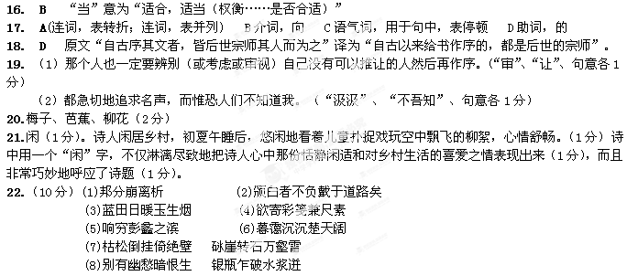23.略
【附文言文参考译文】《会试录》《乡试录》都是主考官在书前作序，副主考官在书后作序。这是职责、职务的问题。只要是书也都是这样。比如国家刚建立时，府州县志写成后，一定是推举这个地方有学识的人中年长受尊崇并且有文采的来写序。如果没有的话就由这个府州县的官员来写。所请的人必须是适合的人。那个人也一定要辨别（或考虑或审视）自己没有可以推让的人然后再作序。写序的官员，他的文采必须很好，他对于这本书也必须有贡献，这样才不会被这个地方的人责备。这个地方的有学识的人，如果他的文采很好，对于书也有贡献，那么官员是不敢作序的。如果有独到的想法，则作者可以自己作序不推让给地方和官员。这样才叫专业。所以，序只有一篇。有的另有阐明的，则叫做后序。也有只记录成书时间而没有序的。现在却有两篇序，有的甚至不止三、四篇序。有两篇序是不符合体例。不是适合作序的人作序是不专业的。世上的君子不好学却好多说话啊。 如果对书的内容有所发现和明示，可以作序。如果没有什么发现和明示，只记录成书的时间就好。人的毛病在喜欢给人作序。 唐朝杜牧《答庄充书》中说：“自古以来给书作序的，都是后世的宗师。现在我和您共同生活在当今时代，想为您还没写完的文章作序，这实在是不可以啊。”读了这段话，现在那些喜欢给人作序的人就别再这样做了。 娄坚《重刻〈元氏长庆集〉序》中说：“序要叙述作序的意图，大概是开始于子夏为《诗经》作序。后来刘向以校书为职业，每编辑一册就作序，很是文雅。左思写成《三都赋》后，自以为名声不是很大，向皇甫谧求序文。从此作文的人多托付别人作序用来传名，都急切地追求名声，而惟恐人们不知道我。至于后来文章流传的时间长了，留存的刻本也许模糊不清没法看了，缮写后重新刻印，于是人们再写一篇序，这时则应该记叙重新刻印的原因。可是现在所记述的，不是追述议论过去的贤者，胡作优劣的论断，就是过分地称赞为好事，过多地用一些宣扬的辞藻，这些都是我认为不可取的。”读了这些话，如今喜欢给古人文集作序的人也别再这样做了。

